Afrapportering af Crosscutting1: koblinger mellem drift af vedvarende græs (wp2) og biologisk naturkvalitet (wp3).
Archived at http://orgprints.org/00003920
Pia Frederiksen, Rasmus Ejrnæs og Knud Tybirk

Introduktion
Under formuleringen af de 5 forskellige delprojekter i projektet ”Naturkvalitet i Økologisk Jordbrug” under FØJOII blev det besluttet at forsøge at formulere nogle mindre cross-cuttings, som skulle se på tværs af de enkelte delprojekter. Et problem i denne proces var et manglende dybere kendskab til de øvrige delprojekters metoder og særlige fokus.

Titlen på wp2 var: Localisation, diversification and extensification in organic farming.
og på wp3: Biological diversity and organic farming

Den oprindelige formulering af CC1 var på baggrund heraf:
CC₁: Impact of farm localisation and character on biological diversity. The objective of this cross-cutting between WP 2 and WP 3 is to quantify the impact of farm localisation and land use in relation to habitat quality and biological diversity. If biological diversity is inherited from the landscape, with some landscapes being particularly rich in habitats and species (Brandt et al. 1991) biological diversity can be predicted from the localisation of farms. Probably, historical land use and the farmer’s motivation to conserve biodiversity also influence the presence of species and habitats. Data for the analysis will be produced in WP 3 (Task 1) and WP 2 (Task 1, 5 and 6).

Det store spring i geografisk niveau for de to delprojekter betød imidlertid, at en analyse med ovenstående formulering ikke viste sig mulig eller rimelig, idet wp2’s dataindsamlinger foregik på mark- og bedriftsniveau, mens wp3 foretog dataindsamlinger på biotop-niveau:

I wp2 er der foretaget en dataindsamling med henblik på at analysere sammenhænge mellem en række bedriftskarakteristika og driften af markerne, med særligt fokus på de vedvarende græsarealer. Arealanvendelsesdata blev tilvejebragt på baggrund af Plantedirektoratets tabeller over arealanvendelse (anvendt til ansøgning om hektar- og økologistøtte), og driftsdata blev indsamlet i forbindelse med en interviewundersøgelse, hvor ca. 10% af det samlede antal økologer blev besøgt, fordelt i 11 case-områder. Der blev herved kun tilvejebragt driftsdata på registrerede marker. Dataindsamlingen dækker 346 bedrifter, svarende til ca. 10% af de økologiske bedrifter.

I WP3 er der foretaget indsamlinger i felten af arter og visse økologiske data med henblik på at karakterisere kvaliteten af de lysåbne arealer. Denne indsamling blev foretaget på biotopniveau, og dækkede i princippet alle lysåbne arealer. Indsamlingen var dog ejendomsrettet, og dækker således ikke hele bedriften, som ofte også indeholder forpagtede arealer. 24 autorisationsnumre (bedrifter)var inddraget.

CC1 blev derfor indsnævret til at undersøge muligheden af en relation mellem drift og kvalitet på de vedvarende græsarealer, med følgende omformulering:

The character of organic farms and organic farming practise and its impact on biological nature values. Heri ligger en antagelse om, at visse bedrifter praktiserer en mere intensiv drift end andre, og at denne intensitet giver sig udslag i driften af de vedvarende græsmarker og naturkvaliteten på disse.

Metode:
Wp2 har indsamlet data på driften af de vedvarende græsmarker. Vedvarende græsarealer er heri defineret som de marker, der i Plantedirektoratets register for ansøgninger om økologistøtte er opgivet som marker med vedvarende græs. Følgende variable er indsamlet gennem interviews:
- alder siden omlægning (6 klasser)
- er der planlagt ompløjning (ja/nej)
- arealanvendelse (græsning/slet/kombination/intet)
- arten af dyr
- antal dyr i gennemsnit over sommeren
- dato for udbinding/indbinding
- tilskudsfodring (ja/nej)
- tidspunkt for 1. slet
- antal slet
- gødskning (ja/nej)
- gødningstype/mængde
- fugtighed (kan man køre på marken – 3 perioder)
- drift som sædvanlig/usædvanlig
- beskyttelse (SFL/§3/ved ikke/nej)

Disse data bearbejdes ift. at fastlægge intensitetsniveauer for marken.
Et driftsindex på markniveau konstrueres på følgende måde:
extensiv drift 1: ingen gødning, ingen planer om ompløjning, aldrig ompløjet.
extensiv drift 2: ingen gødning, ingen planer om ompløjning, mere end 10 år siden sidste ompløjning
abandoned: ingen græsning eller slet, ingen gødning, ingen planer om ompløjning, mere end 10 år siden sidste ompløjning.
moderat drift: ompløjet indenfor sidste 10 år eller gødet, eller planer om ompløjning
intensiv drift: ompløjet indenfor sidste 10 år og gødet

Den aktuelle naturkvalitet beregnes efter habitatkvalitetsmodellen (Ejrnæs et al 2004), som bygger på sammenligning af nye artslister med et stort referencedatasæt hvor de to vigtigste gradienter er fugtighed og næringsrigdom. Referencedatasættet er repræsentativt for lysåbne og ferske naturtyper i Danmark. Meget forenklet kan det siges at hvis de arter som forekommer i et områder tyder på at området er næringsfattigt og enten meget tørt eller meget vådt så opnår det en høj naturkvalitetsscore. . Hvis plottet har være gødsket (og/eller omlagt for relativt nyligt) vil det altid give sig udtryk i en lav kvalitetsscore – botanisk set.

Habitatkvalitetsindekset sammenlignes herefter kvalitativt med driftsparametrene ved at plotte dem mod hinanden, og variansanalyser af sammenhænge testes.

Der er i alt 58 vedvarende græsmarker fordelt på 14 ud af de 24 bedrifter, der indgår i wp3’s analyser. 10 bedrifter har således ikke vedvarende græsarealer opgivet i registret. Af de 14 bedrifter har 3 ikke deltaget i interview, og en mangler markkort. Dette reducerer det potentielle markoverlap til 46.

I GIS er der skabt korrespondance mellem bedrifter, deres blokke (fra GLR-registrets blokkort) og biotopernes beliggenhed. Herefter er hver biotop manuelt tilordnet til dens beliggenhed i mark, hegn eller udenfor registermarker, ved at sammenligne med markkort, som er indhentet hos Direktoratet for Fødevareerhverv. Denne kobling afdækkede et meget begrænset overlap mellem wp2 og wp3 data for de vedvarende græsmarker, som skyldes det forskellige udgangspunkt i de to delprojekter. Der er således kun indsamlet biologiske data i 13 marker ud af de 46 med driftsdata.

Af 878 biotop indsamlinger lå 564 i hegn, grøft, skel eller vej, mens 140 lå indenfor en mark, og 175 samples ikke lå indenfor markblokkene (i skov eller vådområde).
59 plots har overlap mellem wp2 og wp3, og ligger således i marker med både arealanvendelse og drift. Kun 32 af sidstnævnte er definerede som vedvarende græsarealer – fordelt på de 6 bedrifter. Resten er vinterhvede, rug, blandkorn, brak m. græs, ikke-økologisk græs i omdrift, 1. års kløvergræs og skov.

Resultater
Der er ingen af de vedvarende græsarealer, som er drevet intensivt idet ingen af dem er gødet, og der er ikke planer om at omlægge dem. Der var kun en enkelt sletmark, resten er græsset eller – for en enkelts vedkommende – ikke i drift. Dyrene veksler mellem får, 2. års kvier eller heste.
Der kunne ikke konstateres nogen sammenhæng mellem de oplyste driftsparametre og kvaliteten af habitaten vurderet som ovenfor angivet. I nedenstående figur 1 vises fordeling af habitatkvaliteten på hver enkelt af de vedvarende græsmarker, som indgik i analysen. Figuren viser at i flere marker (som hver især har samme drift) fordeler habitatkvaliteten sig i hele spektret. Mark 10 som har lav kvalitet i alle plots, er taget ud af drift, og er under tilgroning, mens mark 6 og 7 som har høj kvalitet i begge plots, er en ekstensivt drevet mark med lavt græsningstryk af heste og en ekstensivt drevet sletmark.

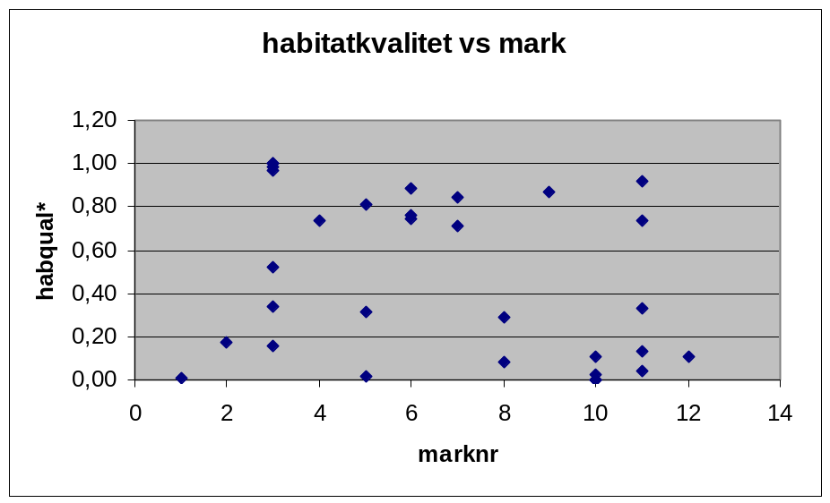Figur 1: fordeling af habitat kvalitet indenfor de enkelte marker

Der er en tendens til at to grupper formes i.f.t. habitatkvaliteten – en med habitatkvalitet over 0,7 og en med habitatkvalitet under 0,4. Figur 2 viser habitatkvaliteten i forhold til intensiteten af driften, og udover den allerede viste lave kvalitet i marken uden drift, er der ingen tydelig effekt af driften. Hertil skal anføres at ingen af disse marker gødes, og der er ingen planer om at omlægge dem, så figuren afspejler alene alder siden sidste omlægning. Det gælder generelt for de økologiske vedvarende græsmarker, at størstedelen drives ekstensivt.

Figur 2: habitatkvalitet ift kontinuitet (alder siden omlægning)
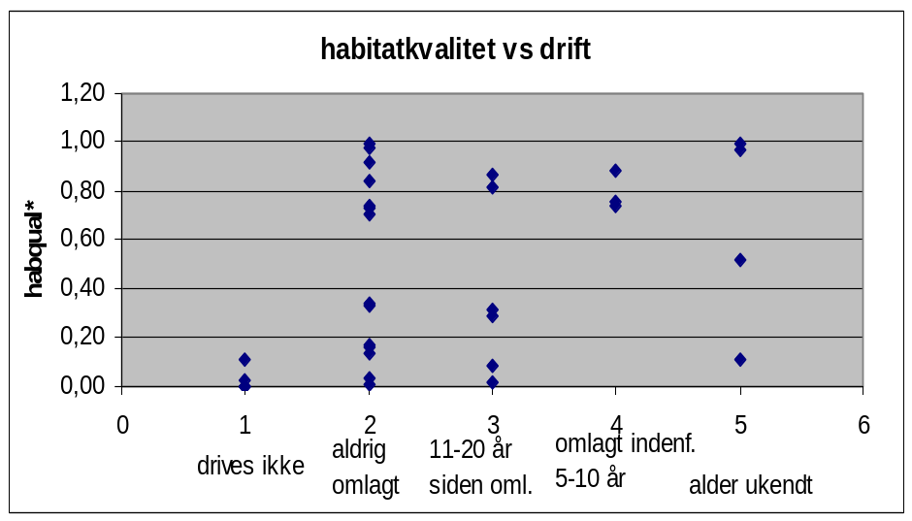

En del bedrifter ligger i SFL områder, og nogle af de vedvarende græsarealer modtager SFL-tilskud for nedsat kvælstoftildeling. I figur 3 er habitatkvaliteten plottet i forhold til markens beskyttelsesstatus, men heller ikke her ses noget mønster som kunne indikere en effekt. Der er dog heller ingen viden om beskyttelsens varighed.

Figur 3: habitat kvalitet i forhold til markens beskyttelsesstatus.
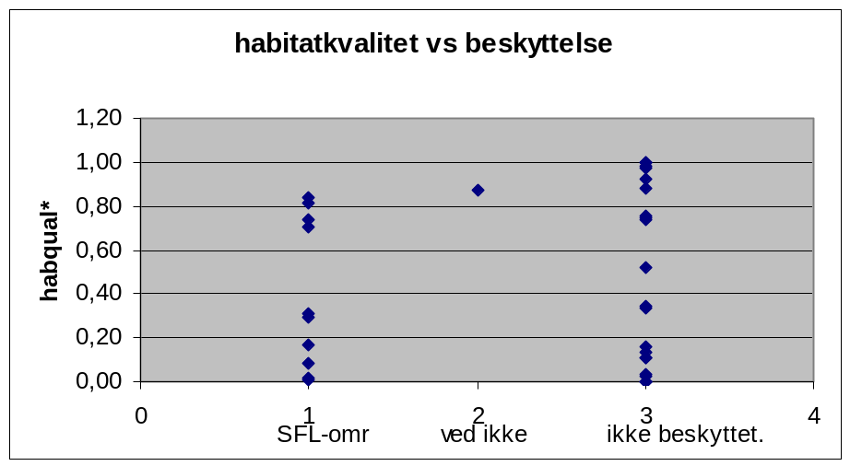
Biotoperne er i felten blevet karakteriseret i forhold til en række geofysiske forhold, og er blevet tilordnet en biotype, såsom græsland, vådområde, søkant, grøft etc. Disse forhold viser sig at have signifikant betydning for habitatens kvalitet, uanset drift, indenfor de meget ekstensive driftsparametre der her er set på. I figur 4 ses således habitat kvaliteten i forhold til biotypen, og i figur 5 er biotypen simplificeret til våd, tør og skov/krat, og lagt oveni figuren som viser driften. Herved ses der en klar tendens til, at de høje habitatkvaliteter er knyttet til de våde biotoper. Det betyder så ligeledes, at det er de våde felter i de enkelte marker som indeholder den højeste kvalitet i disse ekstensivt drevne marker.

Figur 4: Habitat kvalitet set i forhold til biotype, karakteriseret i felten
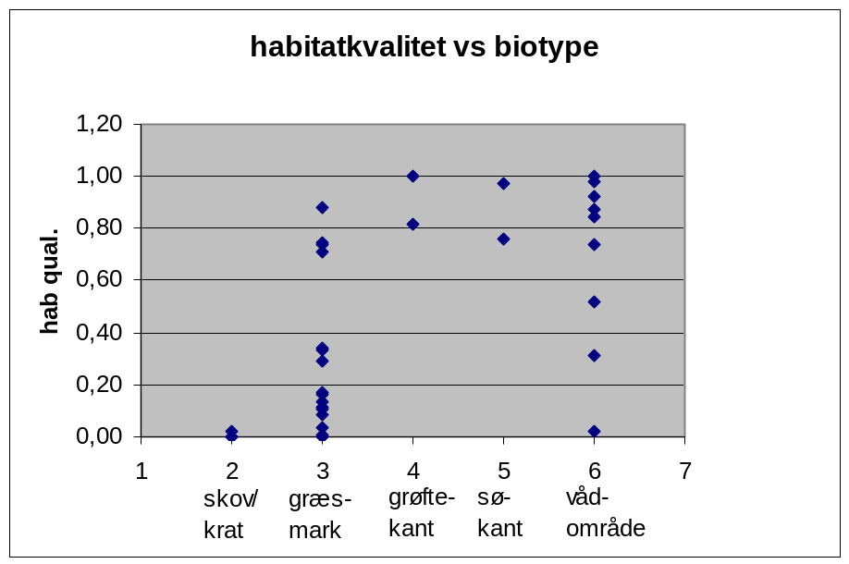

Figur 5: Habitatkvalitet og drift, adskilt i våde og tørre biotoper
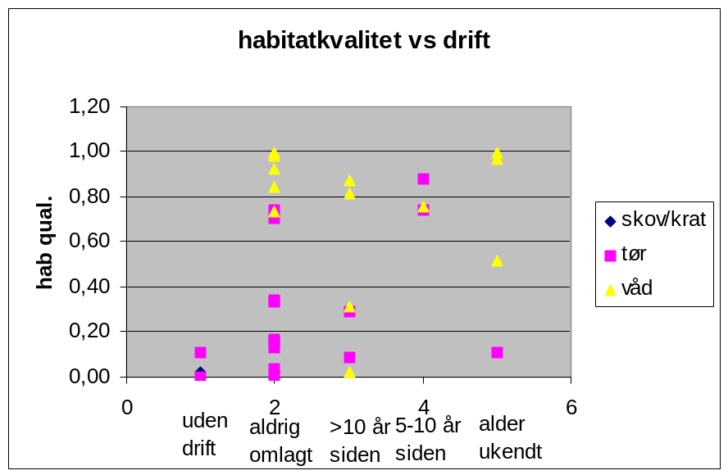

Diskussion og konklusion

Ovenstående analyser peger på, at når driften på de vedvarende græsarealer er meget ekstensiv, (ingen gødning, og lavt til moderat græsningstryk) vil de geofysiske faktorer have en dominerende betydning, i forhold til den type habitat kvalitet, der her er undersøgt. Datamaterialet er dog for spinkelt til at drage egentlige konklusioner. Et større datamateriale og en større variationsbredde i driftspåvirkninger ville have været ønskelig.

Øvrige konklusioner man kan drage af dette studie knytter sig til 2 temaer:
- gennemførslen af integrerede analyser, og
- landbrugsdatas anvendelighed i opgørelser af landbrugslandets naturindhold.

Hvis man vil koble drift af marker, intensitet af bedrift eller eksistensen af landskaber med en forholdsvis høj densitet af økologiske bedrifter sammen med landbrugslandets naturindhold- og kvalitet skal der være fokus på dette fra starten. Det er en meget kompleks problemstilling med en lang række variable både inden for det socio-geografiske og det biologisk/økologiske område, som ikke umiddelbart kan kobles. Der kræves entydige definitioner af metoder og dataindsamling samt en tæt og koordineret databehandling og analyse. En sådan tværgående analyse kan ikke blot henvises til et muligt resultat af de dataindsamlinger- og analyser, der knytter sig til andre delprojekter.
Det er en bekræftelse af vanskelighederne ved at gennemføre integrerede projekter.

Et forhold, som ingen af delprojekterne på forhånd havde taget højde for, var den diskrepans mellem landbrugsstatistikkens opgørelser af vedvarende græsarealer, og de arealer på bedriften som er lysåbne græsarealer, og derfor antagelig under en eller anden form for drift.
Der blev således indsamlet data på græsland (tørt) i 92 plots, men 42 kunne ikke senere tilordnes til en mark, men lå udenfor markarealet. Dette betyder omvendt, at kategorien ”permanent græs” i landbrugsstatistikken, ikke har meget udsagnskraft i forhold til den natur, der knytter sig til de lysåbne græsarealer på bedriften. Hertil kommer kategorien ”vådområde” som også potentielt hører til de drevne arealer. Her er 50 ud af 90 udenfor mark.

Opgørelser af de lysåbne halvnaturarealer i landbrugslandet må således baseres på flere forskellige kilder og der findes pt. ingen troværdige og entydige metoder til at opgøre deres udbredelse eller kvalitet. Vedvarende græsarealer har formentlig også været opgivet som græs i omdrift i visse tilfælde – formentlig udfra et ønske om at afværge muligheden af en §3 beskyttelse.
Men disse arealer er forudsætningen for de vilde arter som i dag er på vej til at forsvinde fra agerlandet.

Afdeling for Systemanalyse, Danmarks Miljøundersøgelser
Adeling for Vildtbiologi og Biodiversitet, Danmarks Miljøundersøgelser

